Вокальная студия «РОССИЯ МОЛОДАЯ»
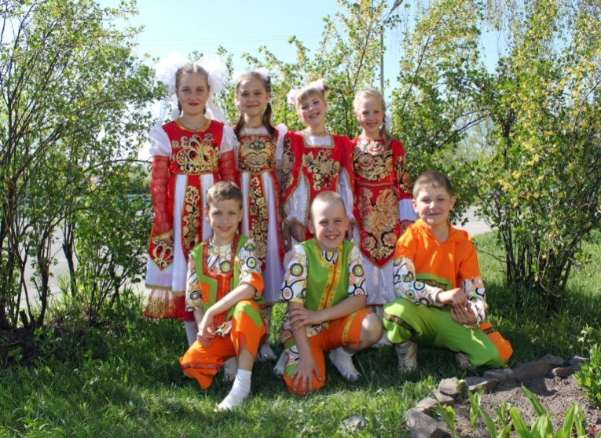
Что такое песня?
Это верный друг.
Песня – это радость,
Звонкий смех вокруг,
Тысяча мелодий, голосов прибой…
Ничего нет в мире
Музыки чудесней,
Потому что музыка – всегда с тобой!

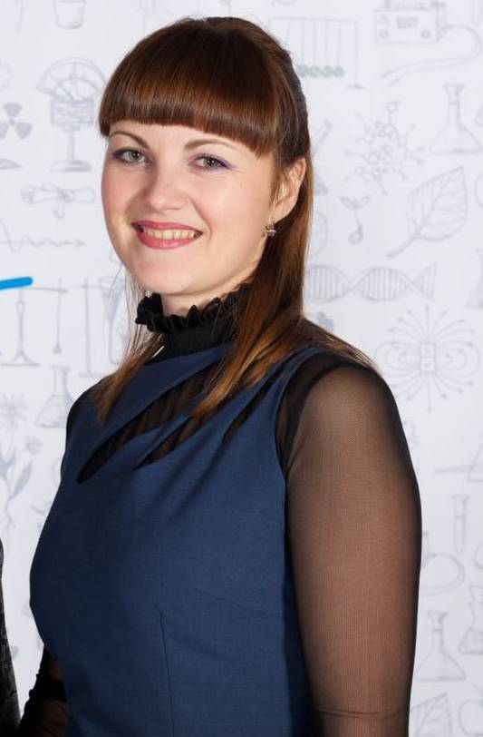
Руководитель: Дарья Александровна Сальникова.
- Стаж работы в доме творчества: 7 лет.
- Любимая цитата: «Нет предела совершенству!».
- Моя формула успеха: Результат = Желание + знания + действия.
- На творчество вдохновляет: окружающий мир.
- День рождения студии: 05.03.2007г.
Педагог – это человек душевной доброты, влюбленный в свою работу. Я выбрала профессию учителя в раннем детстве. Я с восхищением наблюдала за своим первым учителем. Тогда еще мечтала, что буду такой же веселой, энергичной, серьезной, умной, как Тамара Степановна, что меня будет окружать множество моих учеников, меня будут уважать и любить. С тех пор каждый день с огромным волнением и гордостью иду на работу. Здесь меня ждут мои дети, мои коллеги.
Вот уже 7лет я работаю в Доме детского творчества, где меня окружают творческие люди. Вокруг меня – дети, где каждый ребенок – это своеобразный мир мыслей, взглядов, чувств, переживаний, интересов, радостей, тревог, горестей, забот. Я верю в своих учеников, и каждый день получаю много ярких впечатлений. Я бесконечно благодарна своим ученикам, потому что они научили меня любить.
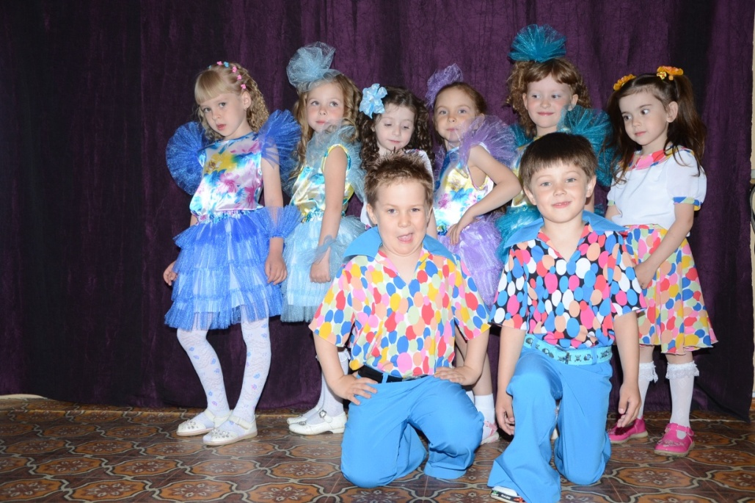
Наша студия объединила всех одаренных талантом детей, которые приходят на репетицию как на праздник! Талантливые, творческие и готовые долго и упорно трудиться, развиваться и добиваться результатов! Здесь юные артисты получают уникальные навыки сценического мастерства, творчески развиваются, делая свои первые шаги по ступенькам вокального искусства.
Творческая атмосфера дома творчества заряжает нас новыми идеями и воплощает их в реальность при помощи наших голосов, которые каждый по-своему уникален. Здесь любой чувствует себя «своим» и может раскрыть весь свой потенциал, ощутить себя свободным в проявлении своих творческих способностей. Именно здесь мы можем не бояться быть непонятыми. Только музыка поможет отразить внутреннее состояние, переживания, чувства и эмоции! Музыка, творит чудеса, она везде, во всем и в каждом.
Любовь к музыке, к творчеству сближает, как ни что другое, ведь мы всегда ищем близких нам по духу людей, а где, как ни здесь их можно встретить!
Любое выступление, праздник или конкурс не проходят мимо нас! Мы стараемся успеть всё и везде! Мы — это одна команда, среди которых:
Антон Заборских: Победитель Краевого молодежного проекта «Новый фарватер 2012», Лауреат II степени Всероссийского конкурса «Новая звезда», Дипломант I степени районного конкурса «14/25»;
Анна Стерехова (Саламатова): Дипломант I Всероссийского конкурса-лаборатории детского и юношеского творчества «Роза Ветров в Красноярске», Дипломант Международного конкурса «Имена - 2010», в номинации «Джазовый вокал», Дипломант I степени районного конкурса «14/25»;
Ольга Доронькина: Дипломант V-го Межрегионального фестиваля – конкурса детского вокального и эстрадного искусства «Новые имена», Дипломант I Всероссийского конкурса-лаборатории детского и юношеского творчества «Роза Ветров в Красноярске», Победитель районного конкурса «Лучик надежды»;
Андрей Гущин: Победитель районного конкурса «Лучик надежды», Лауреат краевого конкурса «С песней по жизни»;
Кирилл Крамаренко: Дипломант районного конкурса «Лучик надежды», ведущий районных мероприятий: «День молодежи», «День учителя», «Выпускной бал 2013»;
Ксения Ильдуганова: Победитель районного конкурса «Лучик надежды», Лауреат конкурса «14/25»;
Евгений Шишигин: Победитель зонального этапа Международного конкурса «Мой снежный барс», Дипломант I степени районного конкурса «Лучик надежды»;
Софья Лапаух: Победитель Краевого молодежного проекта «Новый фарватер 2013», Дипломант I степени районного конкурса «Лучик надежды», Дипломант III степени межрегионального конкурса-фестиваля «Новые имена 2014»;
Мария Парамонова: Дипломант I степени районного конкурса «Лучик надежды», Дипломант V-го Межрегионального фестиваля – конкурса детского вокального и эстрадного искусства «Новые имена»,
Пташник Полина: Дипломант I степени районного конкурса «Лучик надежды»;
Вокальная группа «Крутыши» (Дедусева Анастасия, Измайлова Луиза, Лапаева Елизавета, Михеева Анастасия, Павлова Елизавета, Шагарова Агата, Бурковская Руслана, Несяева Снежана, Федотовская Полина, Сергиенкова Полина, Овчинникова Полина, Носова Ангелина, Сухоносова Анастасия, Винокурова Наталья, Голышев Влад, Тюрин Ярослав, Огородников Никита, Измайлов Илез): Победители районного конкурса «Лучик надежды».
Наша студия одна большая, дружная творческая команда, готовая к новым открытиям и к новым победам!
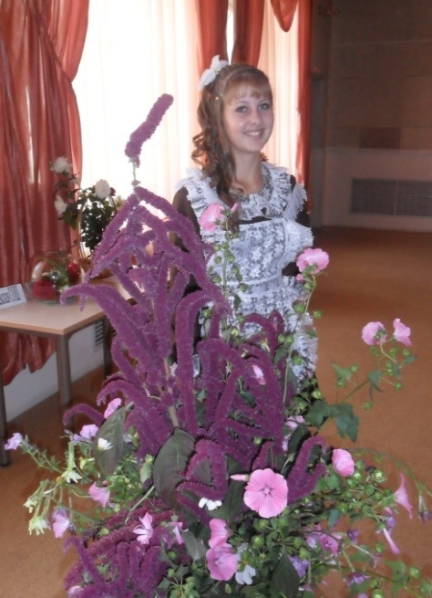
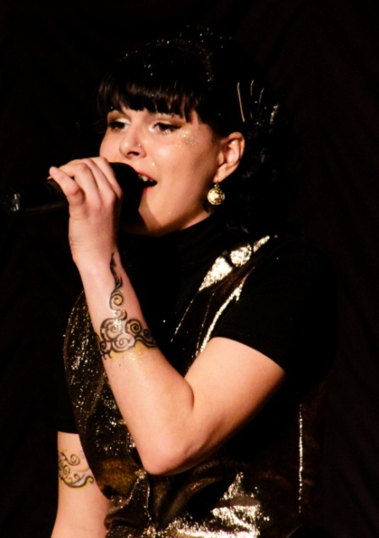

Мы занимаемся в доме детского творчества с детского сада. Мы все очень дружные! Любим выступать, собираться вместе и петь! Иногда перед концертами волнуемся, преодолеть волнение нам помогает наш педагог. Дарья Александровна заходит в кабинет–в ней столько света, тепла и доброты, одна ее усталая улыбка разом поднимает тебе настроение. Милая, сильная, прекрасная, деятельная и неунывающая. Ей хочется говорить только хорошие слова. А ее добрые глаза никогда не обманут тебя, они научат любить людей и радоваться жизни. Она быстро идет по коридору. Она спешит на занятие, ей хочется донести до нас, своих учеников свои мысли. Музыка прекрасна! Она впитывает в себя все прекрасные проявления жизни, она помогает понять ее, учит говорить, слушать и думать...
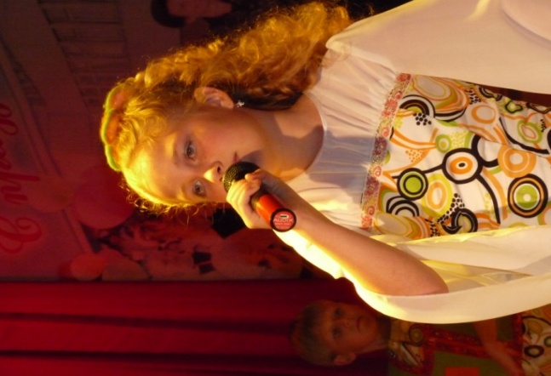
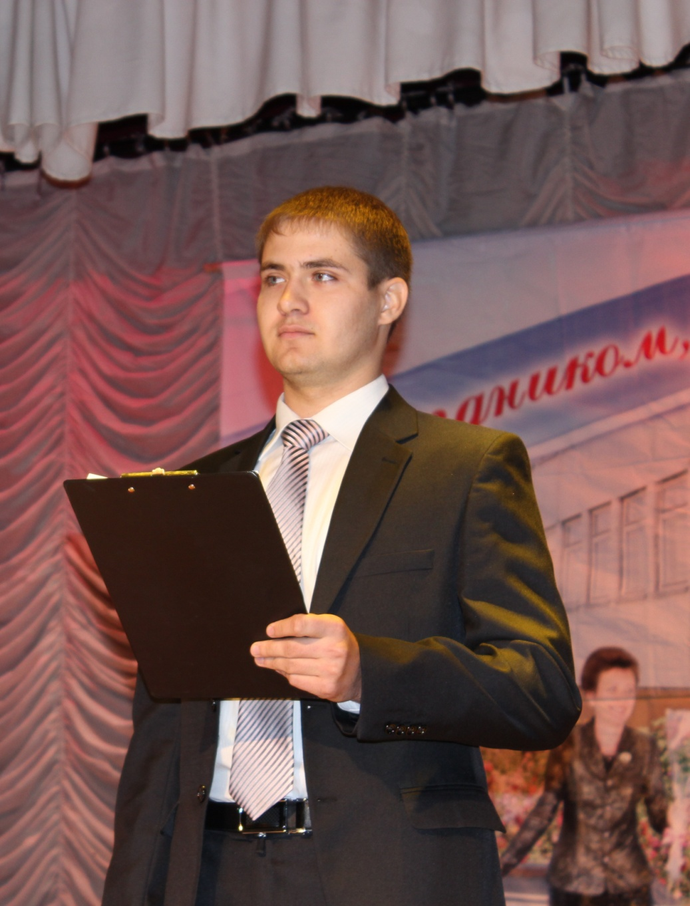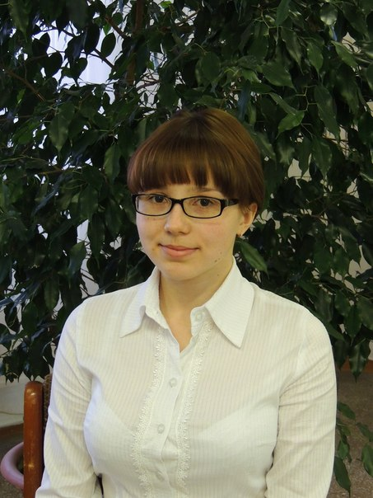

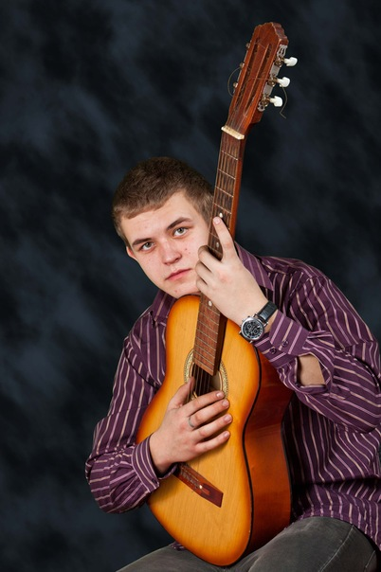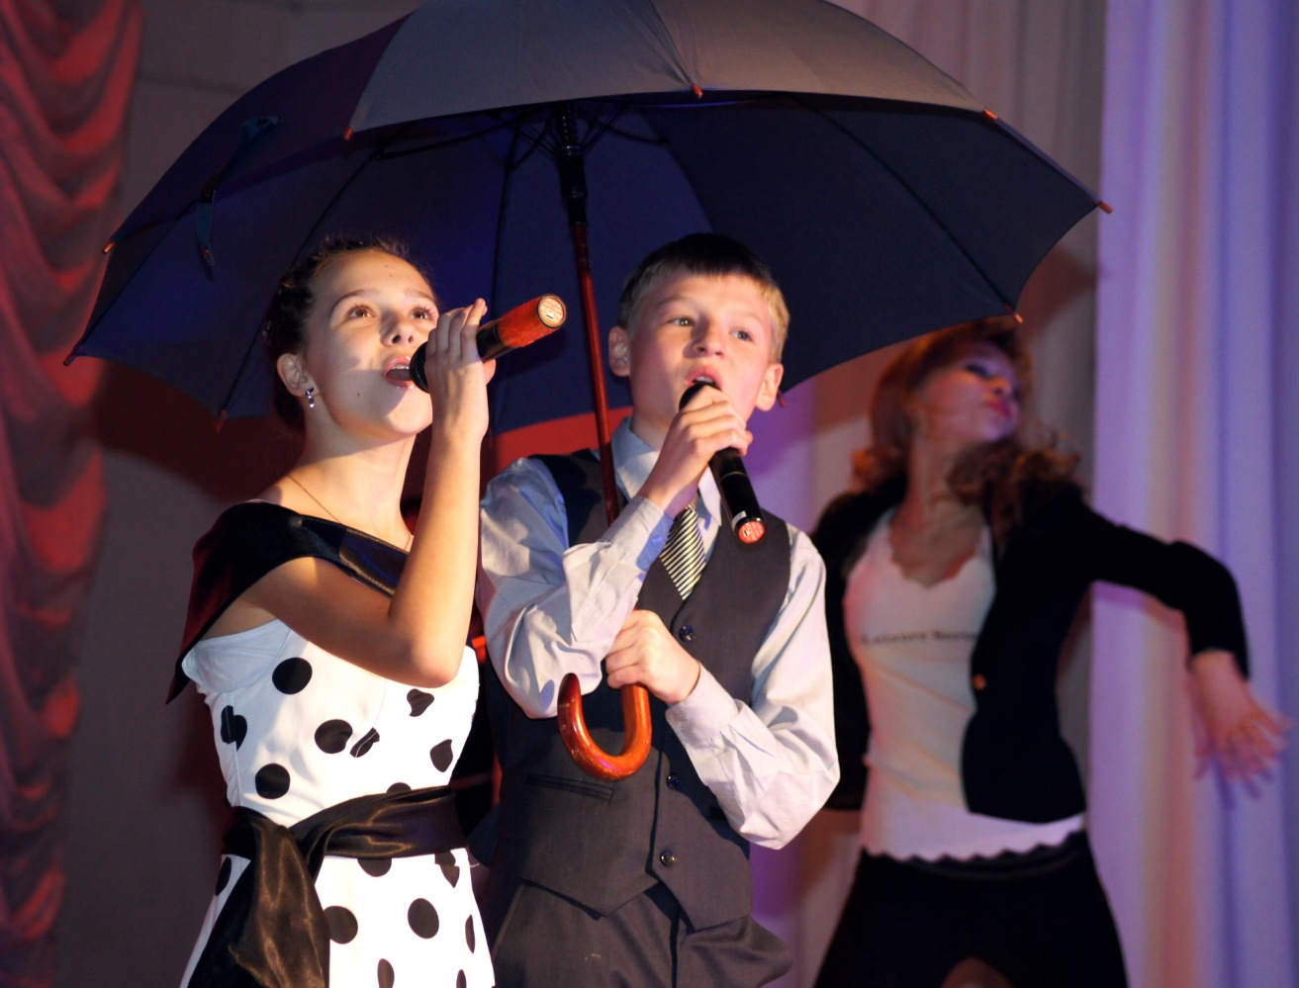

Ваше пение может приносить радость Вам, и вашим слушателям. Неважно, как Вы поете сейчас - важно, как Вы хотите петь!
В вокальной студии не существует никаких специальных критериев отбора для детей, стремящихся начать обучение, ведь научиться петь могут все. Пожалуй, главное – это соответствующее желание и целеустремленность.
В процессе обучения вокалу Вы будете работать над следующими элементами: Певческое дыхание, диапазон, чувство ритма, чистое интонирование, мышечная свобода, четкая дикция, работа с микрофоном, актерское мастерство.
Занимаясь в студии, Вы сможете оздоровить свой голосовой аппарат, расширить границы голосового диапазона, развить дыхание, скоординировать слух и голос, обучиться академическому и эстрадному вокалу.
Мастер – классы:
- Вокальное дыхание
- Вокальная дикция
- Ритм
- Резонаторы и вокальная акустика
- Голосовой аппарат
- Музыкальный слух
- Техника актерского мастерства для вокалистов

